Важная информация про фиалки дома:
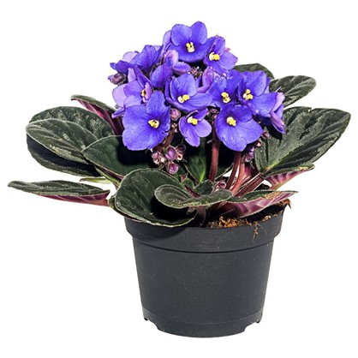
это хорошо или плохо?
Фиалка – самый популярный цветок среди любителей растений и цветов. Учитывая то, что сортов фиалок можно насчитать более 500 видов, особого ухода они не требуют, дома или на даче можно сделать целую композицию из этих ярких маленьких цветочков. Так же они станут прекрасным дополнением к любому интерьеру.В каждом доме или офисе обязательно стоит горшочек с комнатным растением, которое приносит уют и радость своему владельцу. Но иногда радость омрачается печалью, так как начинается аллергия у владельца или астма. Человек начинает плохо спать или болеть.
Поэтому важно знать пользу и вред комнатной сенполии, без которой не обходится ни один подоконник и как влияет фиалка на человека
в целом.
Чтобы избежать негативных последствий и испорченного настроения от приобретения фиалки, стоит знать, какие существуют вред и польза от цветов фиалки комнатной для человека и кому вообще не стоит приобретать растение. Если цветок приносит своему владельцу только радость, нет негативных проявлений на здоровье, то сенполия в квартире будет приносить исключительно пользу.
Фиалки приносят радость от их созерцания. Но не стоит ставить горшок с цветком в спальне, а лучше размещать на кухне или в гостиной. Ночью растение потребляет кислород, а взамен выделяет углекислый газ, поэтому человек после пробуждения может испытывать головные боли или мышечную слабость. Влияние на здоровье человека. Среди цветоводов существуют опасения по поводу того, как фиалка влияет на людей и их здоровье. Спешим заверить, что комнатные сеноплии не выделяют и не содержат ядовитые вещества. На здоровье человека сенполии могут повлиять, если размещать их в месте сна, но это легко решается размещением в других частях квартиры. Не противопоказаны они даже аллергикам. Они не выделяют эфирных масел и пыльцу, потому что она закрыта в специальных пыльниках.
В зависимости от цвета цветка, фиалки могут иметь различное влияние на человека.
Полезные свойства цветка следующие:
Красные Такие цветы называют чистильщиками. Стабилизируют энергетику дома, избавляют от депрессии и подавленности, транжирства деньгами. Их часто дарят людям пессимистам, так как они повышают чувство удовлетворенности жизнью. В доме, где растет красная фиалка реже болеют.
Голубые их рекомендуют заводить творческим людям. Они способны увеличивать творческий потенциал. Их часто дарят художникам, певцам, музыкантам. В детях способны развивать любовь к прекрасному. Рекомендуют их выращивать людям, мечтающим похудеть. Если поставить горшок на обеденный стол, пользоваться посудой голубого цвета, то аппетит значительно снизиться.
Также они избавляют от скуки и депрессии; влияние на людей фиолетовых фиалок проявляется в виде пробуждения экстрасенсорных способностей. Фиолетовый цвет олицетворяет цвет познания действительности и бытия. Пробуждает видение будущего. Способствует спокойствию, очищению от мыслей во время медитации. Улучшает интеллектуальные способности.
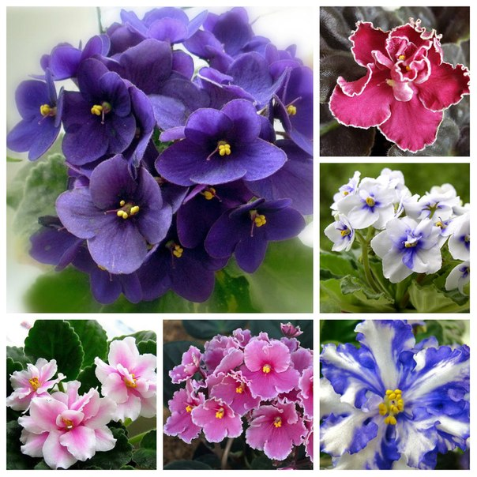
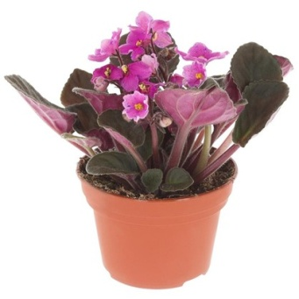
Их рекомендуют дарить поэтам, философам, учителям, психологам.
В фиалковом отваре можно купать детей при таких заболеваниях, как рахит, золотуха, экзема и другие высыпания на коже
При шумах в ушах пьют настойку фиалки
Из листика сенполии, залитого кипятком, получается напиток, который пьют как чай при бессонницах и неврозах.
Согласно примете о фиалке, она способна творить чудеса и обладает невероятной силой преобразовывать негативную энергию в позитивную. Фиалка в момент цветения приносит любовь в семью, а маленькие росточки улучшают материальное положение. Так же принято ставить сенполию возле кроватки малыша, чтобы он рос здоровым и сильным.
Сенполия оберегает дом от вредителей: муравьев и тараканов.Запах, исходящий от фиалок, благотворно влияет на психическое состояние малышей. Они становятся спокойными и податливыми.Фиалка наделена положительной энергией, которой делится с окружающими. Люди способны в последствие свернуть горы.Наличие большого количества сортов поможет вам выбрать наиболее подходящие фиалки к вашему интерьеру.
Есть фиалки не только одноцветные, но еще и трехцветные – анютины глазки. В мире кулинарии цветками фиалок украшают блюда и используют при лечении болезней кожи.

